**Dokumentacja projektu Tomasz Kapuściński, Adrian Toczek**

**Opis Projektu**

1. **Część teoretyczna**

Projekt miał na celu stworzenie aplikacji która wykorzystuje optyczne rozpoznawanie znaków (ang. OCR) do zczytywania ze zdjęcia tekstu i parsowania zczytanego tekstu do pliku tekstowego.

**Co to jest OCR ?**

zestaw technik lub oprogramowanie służące do rozpoznawania znaków i całych tekstów w plikugraficznym o postaci rastrowej. Zadaniem OCR jest zwykle rozpoznanie tekstu w zeskanowanym dokumencie (na przykład papierowym formularzu lub stronie książki).

**Zasada działania**

Rozpoznawanie pisma jest możliwe dzięki zastosowaniu metod z dziedziny rozpoznawania wzorców (zaliczanej do sztucznej inteligencji). Oprogramowanie OCR wykorzystuje różne metody segmentacji obrazu, na przykład progowanie, aby wyodrębnić poszczególne znaki z obrazu, które następnie są najczęściej osobno klasyfikowane jako poszczególne litery. Zwykle w tym procesie wykorzystywane są sieci neuronowe. Zazwyczaj, by wyeliminować pomyłki, program sprawdza całość rozpoznanego tekstu lub poszczególne wyrazy pod kątem poprawności ortograficznej i gramatycznej danego języka.

2. **Dokumentacja aplikacji.**

2.1**Menu główne aplikacji**

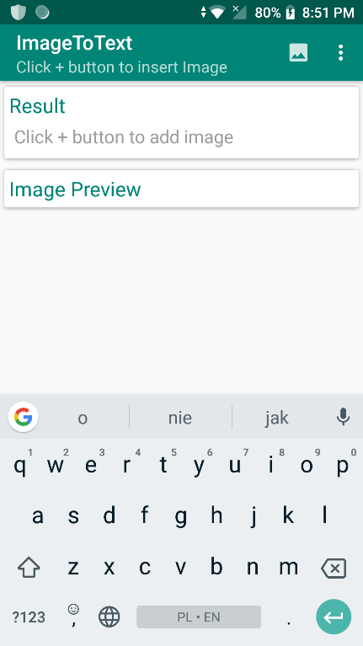

Menu główne naszej aplikacji składa się z nagłówka oraz pól:

- Result, poprzez dotknięcie tego pola możemy dodać zdjęcie z którego chcemy zczytać tekst,

- Image Preview, pokazuje poprzednie zdjęcie, jeśli wybieramy kilka zdjęć na raz.

**Kod realizujący wygląd menu aplikacji**

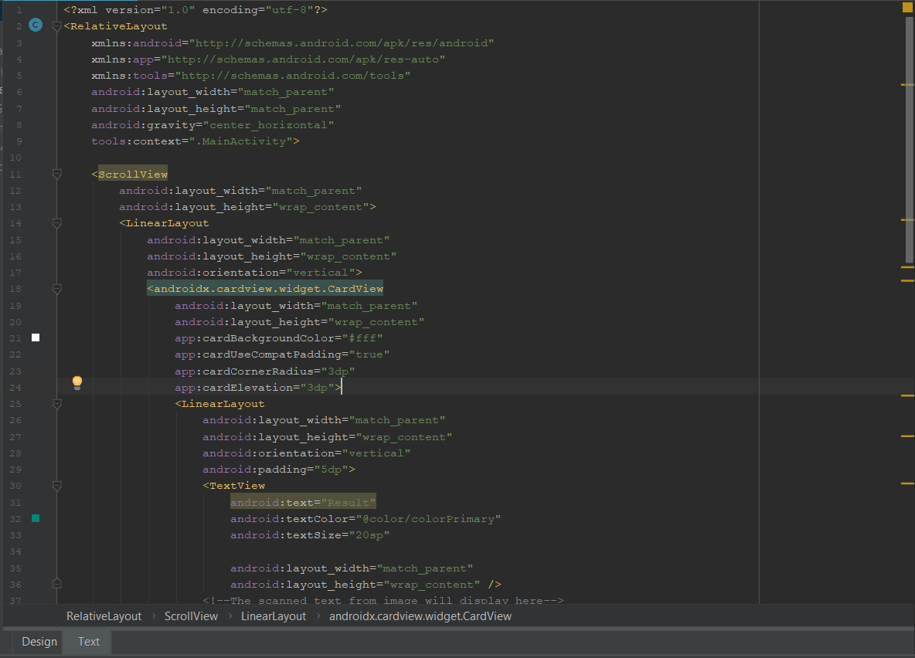

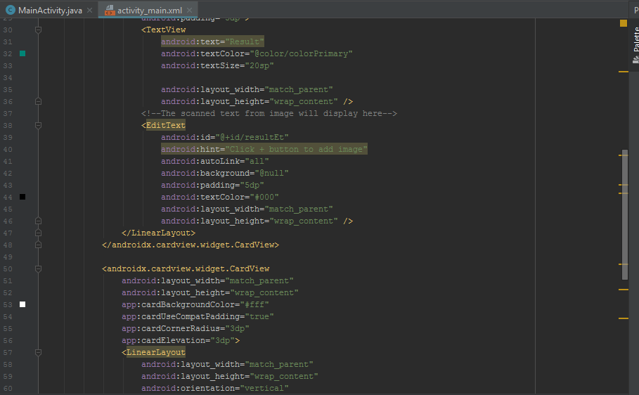

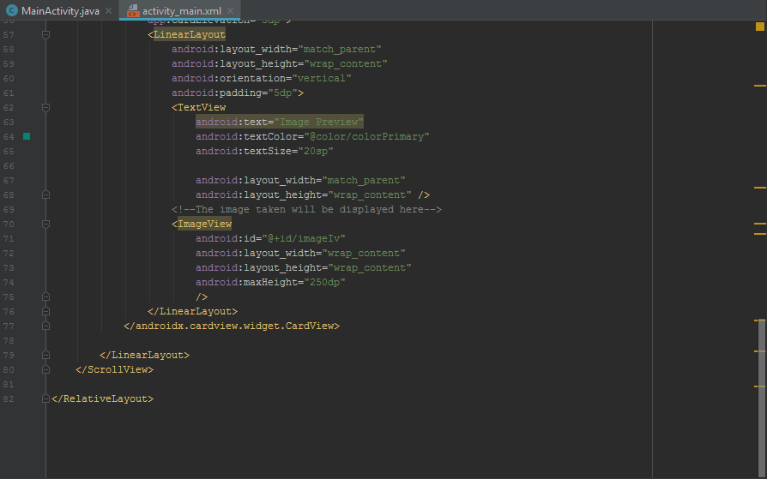

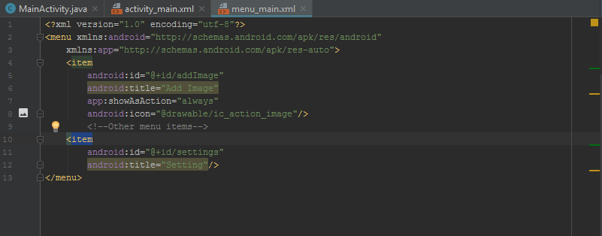

2.2 **Działanie aplikacji**

Gdy uruchomimy aplikacje, pokazuje si ę główne menu. Dotknięciu przycisku Result wyświetla nam się okno wyboru.

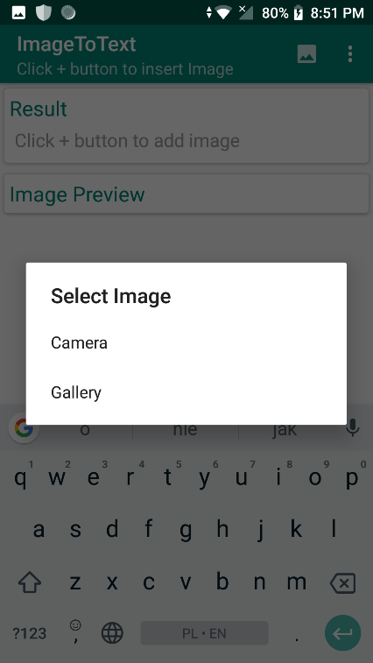

Gdy wybierzemy opcję „Camera” zostanie właczonyaparat z którego możemy zrobić zdjęcie tekstu. Gdy wybierzemy opcję „Gallery” zostaną wyświetlone zdjęcia które są zapisane w pamięci telefonu. Możemy wtedy wybrać wcześniej zrobione zdjecie aby aplikacja zczytała tekst.

Gdy już mamy wybrane zdjęcie, zostaje ono wyświetlone. Wtedy mamy możliwość przycięcia zdjęcia aby zaznaczyć kawałek gdzie znajduje się teskt.

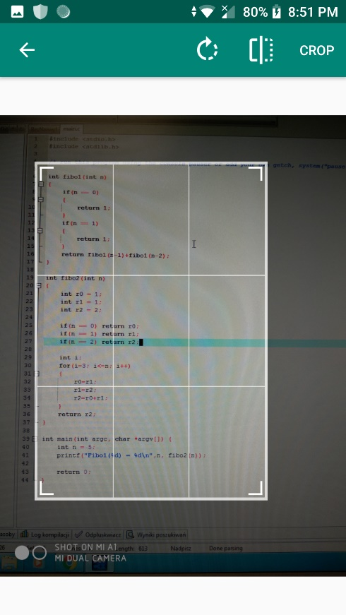

Po sparsowaniu tekstu zostaje on wyświetlony w menu głównym aplikacji.

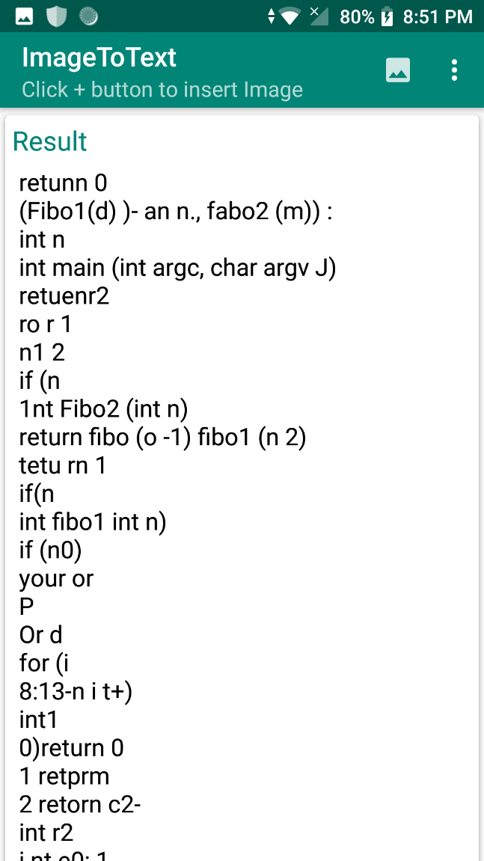

**Kod realizujący zasadę działania aplikacji**

